Муниципальное общеобразовательное автономное учреждение
«Средняя общеобразовательная школа №84 с.Краснохолма»

"Ландшафтный дизайн пришкольного
участка"

Работу выполнила:
Ким Алина
Ученица 8 «А» класса
Руководитель:
Солдатова Вера Николаевна

2022г
СОДЕРЖАНИЕ

Введение…………………………………….………………………….……стр. 3
1. Теоретическая часть…………………………………………...………….стр. 4
1.1. Историческая справка…………………………………………...…..….стр. 4
1.2. Ландшафтный дизайн…………………………………………………..стр. 5
1.3. Основы ландшафтного проектирования ……………………………...стр. 6 1.4. Стили ландшафтного проектирования…………………………….…..стр. 6
2. Практическая часть………………………………………………………стр. 9
2.1. Диагностика общественного мнения………………..……………….стр. 9
2.2. Прогнозируемый результат……………………………………………стр. 9
2.3. Ландшафтное проектирование пришкольного участка
МОАУ «СОШ № 84»…………………………………..…………………...стр. 10
2.4. Выводы ……………………………………………………………...стр. 10 Заключение………………………………………………………………….стр. 11 Литература…………………………………………………………............. стр. 12 Приложение……………………………………………………..……….стр. 13-16

Введение
Школа – второй дом. Приходя в школу, мы хотим чувствовать себя уютно, ощущать красоту и ощущать гордость за любимую школу.
Школьный двор – это визитная карточка школы, требующая постоянной и целенаправленной работы по благоустройству. Проблема состояния и благоустроенности школьного двора имеет более глубокое экологическое значение, чем, кажется на первый взгляд. По существующим санитарным нормам каждое учебное, дошкольное или оздоровительное учреждение должно иметь выраженную буферную зелёную зону, ограждающую эти особые по своему назначению объекты от загазованной окружающей среды.
Существует хорошая пословица: «Человека встречают по одежке, провожают по уму». Поэтому большое значение имеет внешний вид школы и окружающая ее территория, но она должна быть не только красивой, но экологически чистой. Ведь именно здесь мы проводим большую часть времени. Это и спортивные занятия, и отдых во время перемен, и проведение культурно-массовых мероприятий, и уборки территорий. Экологическая обстановка влияет на наше здоровье и организм в целом.
Актуальность выбранной темы: благоустройство территории играет важную роль в жизни человека - красиво устроенные клумбы, малые формы, элементы ландшафта оказывают влияние на настроение человека, его здоровье, создают благоприятный микроклимат. Работа в этом проекте дает возможность развивать активную жизненную позицию, а также реализовать способности дизайнеров, садоводов, исследователей. Нам хотелось, бы, чтобы наш пришкольный участок был более современным и практичным. В связи с этим была выдвинута гипотеза – пришкольная территория МОАУ «СОШ № 84» нуждается в изменениях.
Цель исследования - познакомиться с общественным мнением и на его основе создать дизайн-проект по преобразованию пришкольного участка в комфортную и красивую мини-экосистему.
Задачи работы: изучить общественное мнение обучающихся в школе МОАУ «СОШ № 84»; обосновать актуальность проблемы преобразования ландшафта школы; составить структурные композиции пришкольной территории; сделать оценку проекта пришкольного участка, и условий практической его реализации.
Предмет исследования – пришкольный участок МОАУ «СОШ №84».
Объект рассмотрения – устройство, практичность участка.
Мною были применены методы:
- работа с литературой;
- работа с интернет-ресурсами;
- поисковый метод;
- диагностический.

1. Теоретическая часть
1.1. Историческая справка
История ландшафтного дизайна берет свои истоки с периода расцвета государств Ассирии и Вавилонии (Государства Двуречья). Этот период именуется как Ассиро-Вавилонская культура (8-7 в.в. до н.э.) Основным строительным материалом был сырцовый кирпич. Это был непрочный материал, поэтому он явился причиной быстрого исчезновения памятников архитектуры. Города Двуречья имели округлую, а позднее прямоугольную форму, их окружало кольцо крепостных стен, иногда двойное или тройное. В развитии композиции в архитектуре применялось поперечное развертывание пространства. Для этого периода характерно строительство на террасах. Это искусственные насыпные платформы, которые возвышаются над поверхностью улиц. Этот принцип применялся при строительстве храмов-зиккуратов, имеющих вид ступенчатых башен. Они представляли собой ряд убывающих, поставленных одна на другую квадратных или прямоугольных платформ. Верхняя платформа завершалась, как правило, храмом. На выступающих частях нижних платформ по периметру высаживали растения в специально устроенные ямы, которые наполнялись растительной землей.
Особой известностью пользовались “висячие сады” Семирамиды. Они были созданы во дворе Южного дворца (605-562 гг. до н.э.) Навуходоносора II. Сады представляли собой ряд возвышающихся террас. Сад примыкал к северо-восточному углу городских стен. Его южная часть выходила к дворцовым покоям. Устраивался он в виде четырех ступенчатых террас, которые сужались кверху. На нижних террасах сажали деревья, а на верхних – кустарники и цветы. Идея создания террасированных садов, или “висячих садов”, оказалась достаточно плодотворной. Далее она нашла свое развитие в садах Персии, Италии, России (“верховые” сады Московского Кремля в конце 17 в.).
Русское садово-парковое искусство. В Древней России сады в основном носили утилитарный характер: в основном место отводят огородам, плодовым деревьям, но со временем стали появляться декоративные деревья. В качестве ограды используется живая изгородь или деревянная ограда. Пруды устраивались для разведения рыбы, купания, полива.
В 17 веке в России уже создают увеселительные, или “красные” сады (Коломенское, Измайлово). В Кремле – это Нижний и Верхний Набережные сады, “висячие” сады. Знаменитым является Измайловский сад в Москве. В нем есть все: и зверинец, и ботанический сад, и лабиринт, устроено большое количество водоемов, виноградники.
При Петре I русское садово-парковое строительство переходит на создание классического регулярного сада в ландшафтном дизайне. Это Петродворец, Стрельня, Ориенбаум, Царское село. Регулярные сады в Петербурге строят иностранцы. А в 1710 г. в России создается Садовая контора. Она занимается закупкой различных растений за границей для строительства парков Москвы и Петербурга.
1.2. Ландшафтный дизайн
Ландшафтное проектирование – это научное направление, образованное в результате взаимодействия и творческого синтеза элементов географии, истории, искусствоведения, философии, градостроительства, архитектуры и др.
Ландшафтный дизайн — искусство и практические действия по озеленению, благоустройству, организации садово-парковых насаждений, газонов, горок, применению малых архитектурных форм в зелёном строительстве. В отличие от садоводства или огородничества, основная задача которых имеет сельскохозяйственную направленность, ландшафтный дизайн — более общая и универсальная дисциплина. Главная задача ландшафтного дизайна — создание гармонии, красоты в сочетании с удобствами использования инфраструктуры зданий, сглаживание конфликтности между урабанизационными формами и природой, зачастую от них страдающей.
Ландшафтный дизайн может быть частным случаем более общего понятия - ландшафтного проектирования.
Первый этап по подготовке местности к проведению ландшафтных работ начинается с художественного проектирования, то есть создания набросочного плана, основные правила которого:
Посадка и размещение растений должна иметь групповой характер, то есть растения одного вида или близкородственных видов должны быть посажены в непосредственной близости друг от друга, в противном случае местность приобретает куцый, пустынный вид.
При посадке растений и проведении других художественно-оформительских мероприятий следует избегать прямых линий. Растения в особенности не рекомендуется сажать по прямой линии, так как это не способствует развитию у них кустистости. Крайне строгая симметрия также нежелательна из-за своего неестественного вида, хотя определённая уравновешенность и сбалансированная композиция элементов дизайна должна непременно присутствовать.
Элементы ландшафтного дизайна многообразны. Основные их группы:
Сами здания, формирующие центр ландшафтного проекта, основная цель которого — сгладить неестественность геометрически правильных конструкций, смягчить их давление на окружающую природу, убрать строительный мусор, замаскировать дефекты и изъяны. Здания могут быть одно- или многоэтажными, одиночными или комплексными, частными или коммерческими, типовыми или стилизованными, предназначенными для самых разнообразных целей.
Газонное покрытие, формируемое разного рода травами.
Зелёные насаждения в форме отдельных деревьев, кустарников, цветов, а также их комбинаций и целых ансамблей (сад, клумба, рабатка и т.д.)
Различные крупные декоративные элементы (озеро, пруд, ручей, фонтан, камни, скульптура).
Более мелкие художественные детали (музыкальная подвеска, светильник, свечи и т.д.)
1.3. Основы ландшафтного проектирования
В ландшафтном дизайне существуют те же правила, что и в других видах искусства – в архитектуре, живописи, поэзии, музыке. Эти правила диктует нам сама природа. Сад – это сложное произведение искусств, в создании которого участвуют разнохарактерные по своим качествам элементы: живые растения и различные формы земной поверхности, вода и камень, а также малые архитектурные формы. В своей первоначальной форме природа сохранилась лишь в нескольких уголках мира. Современные загородные усадьбы являются образцом искусственного ландшафтного дизайна садового участка, созданного руками человека.
Принципы ландшафтного дизайна. Итак, с эстетической стороны ландшафтный дизайн садового участка, подобно архитектурному ансамблю, должен представлять согласованное и продуманное единство всех входящих в его состав элементов и подчиняться определенному художественному архитектурно-пространственному замыслу. При создании садов необходимо принимать во внимание не только красивое сочетание декоративных растений, но и приуроченность этих растений в природе к определенным ландшафтам.
Существует несколько принципов, которыми следует руководствоваться в области ландшафтного дизайна:
1. Дом и сад – это единое целое. Стиль сада должен соответствовать стилю дома.
2. Сад должен быть огорожен стенами, изгородями или деревьями.
3. Лучше подчиняться местным традициям садоводства. Дом и сад должны подчиняться местному ландшафту.
4. Не следует увлекаться модой. Растения в саду должны соответствовать климатическим условиям и сочетаться с местной флорой.

1.4. Стили ландшафтного проектирования
Выбор стиля сада зависит от ландшафтных особенностей участка (его конфигурации, окружения, размеров) и определяется архитектурным стилем, в котором построены основные сооружения. Дадим характеристику некоторых наиболее распространенных стилевых направлений – как классических, так и современных.
Регулярный стиль. Предполагает строгую симметрию в планировке сада. Ему присущи прямые линии, строгая осевая композиция. Стиль используют там, где хотят подчеркнуть воздействие человека на природу, внести композицию ощущение порядка, строгость, торжественность. Эмоциональная особенность стиля – приподнятость, торжественность, обилие скульптур, театральность. Важный элемент регулярного сада – вода.
Итальянский стиль. Вариация на тему регулярного стиля. Это небольшой садик возле виллы или парк, окруженный стеной или подстриженной живой изгородью. Поверхность итальянского сада разбита на простые геометрические формы диагональными или прямыми дорожками. Часто в центре композиции располагается водоем или фонтан, вокруг него цветники или замощенная площадка.
Пейзажный стиль. Пейзажные парки, или как их еще называют, английские, появились в 18 веке в Англии. В противоположность регулярному стилю пейзажный стиль не обособляет сад – напротив, он вводит окружающий ландшафт в органическую связь с ним. Асимметричная компоновка приводит человека к более тесной гармонии с природой. В таком саду предметы, не равные по величине и форме, размещаются так, что создают впечатление уравновешенности. Именно такое размещение растений и есть в природе.
Пейзажный стиль пришел с Востока – из Китая, где регулярного стиля вообще никогда не существовало.
Японский сад. Излюбленный стиль для малого сада. Это не случайно: японский садик невелик по площади. Каждая деталь сада в Японии имеет сложный внутренний смысл, а растения специфичны лишь для этой страны. Основной принцип японского сада – ощущение спокойствия и отдыха, созерцания природы и миниатюризация. В применении к современному малому саду мы можем говорить не о японском стиле, а о создании сада по мотивам японского садового искусства.
Стиль “модерн”. Стиль “модерн” – это простота линий. Сад примыкает к дому, имеет строгую, лишенную каких-либо украшений архитектуру. Плавательный бассейн и теннисный корт располагаются на виду. Ограждения простые, линии строгие. Аксессуары ограничены – “лучше меньше, да лучше”. Мощение из плит, выложенных геометрическим рисунком. В нем чередуются светлые и темные тона, допускаются вставки из гальки. Мебель – классический модерн строгих линий из пластика и алюминия. Планировка сада геометрическая, но симметрии не придерживается.
Голландский стиль. Эти сады как будто сошли со старых картин. Голландский сад имеет небольшие размеры, его центр – хорошо ухоженный газон, по периметру газона – миксбордер из цветов и красиво цветущих деревьев и кустарников. Вдоль забора обязательно аккуратно подстриженная живая изгородь. Отличительная черта голландского стиля – это атрибуты сельской жизни: маленькая мельница, колодец, тачка с поставленными на нее цветами, садовая скульптура.
Колониальный стиль. Исходно чисто американский стиль, но следуют ему и в других странах. Основные материалы для строительства – кирпич и доски. Они же используются при оформлении сада. Растения высаживаются в деревянные кадки. Мощение из плитняка или досок. Дорожки часто покрывают щепой. Популярны анималистические скульптуры из дерева и камня. Основное настроение стиля – мягкий, ленивый темп жизни, поэтому преобладают солнечные веранды, персоли, увитые цветущими лианами. Садовая мебель – гамак, складные кресла с плетеными спинками.
Сельский стиль. Этот стиль в ландшафтном дизайне определяется близостью к природе, поэтому в нем используются простые, естественные материалы и формы. Текстура и цвет материалов повторяет материалы, из которых построен дом – дерево, кирпич, естественный камень. Можно использовать все вместе, как материалы окружающего ландшафта. Цветы сажаются в большом количестве и различных расцветок. Это особый шарм деревенского сада. Садовые строения, сараи, хозпостройки обвиты вьющимися розами или душистым горошком. Мебель используется из природных материалов: чурбаны вместо стульев, стол из остова спиленного дерева, и т.п. Емкости для растений из простой глины, мощение дорожек из плитняка или кирпича. Ограждения - только из досок, или плетень, ворота выполнены “под старину”, изобилие лиан (хмель, дикий виноград) и цветущих кустарников.

2. Практическая часть
2.1. Диагностика общественного мнения.
Было опрошено 80 обучающихся детей МОАУ «СОШ №84». Ученики 1-5-х классов - 32 чел., 7-х -27 чел., 10-11-х – 21 чел. Они ответили на следующие вопросы:
Нужен ли школе участок с цветами, деревьями и различными сооружениями?
Все ли устраивает Вас на пришкольном участке?
Что хотелось бы изменить?
Чего не хватает на нашем участке?
Какими путями можно воплотить ваши предложения в жизнь?
Кто должен заниматься работой по озеленению участка?
Результаты опроса обучающихся.
1. Нужен ли школе участок с цветами, деревьями и различными сооружениями?
На данный вопрос все 80 человек - 100% ответили - да.
2. Все ли устраивает Вас на пришкольном участке?
На этот вопрос ответили:
19 человек - да
61 человек - нет
3. Что хотелось бы изменить?
58 человек - внешний вид клумб и деревьев не устраивает
22 человека - внешний вид клумб и деревьев устраивает
4. Чего не хватает на нашем участке?
37 человек - считают благоустроить участок садовыми фигурами , конструкциями ;
17 человек - хотят, чтобы на участке была птичья столовая;
26 человек - считают, что школе необходима аллея славы выпускников.
5. Какими путями можно воплотить ваши предложения в жизнь?
80 человек (100%) – считают, что для постройки конструкции нужно обратиться к помощи и силам родителей, учащихся и учителей
6. Кто должен заниматься работой по озеленению участка?
55 человек - считают, что это работа учащихся и учителей
25 человек - считают, что озеленением должны заниматься профессионалы.
2.2. Прогнозируемый результат.
- школьный участок, выполняющий следующие функции должен быть:
- привлекательным, природно-гармоничным, оригинальным местом отдыха учащихся во внеурочное время;
- решать образовательные и воспитательные цели и задачи;
- местом организации трудовой практики детей.

2.3. Ландшафтное проектирование пришкольного участка МОАУ «СОШ № 84».
Исходя из мнения опрошенных, обучающихся в МОАУ «СОШ №84» и основываясь на полученные знания и своё мнение, я внесла следующие изменения в дизайн пришкольного участка.
Участок 1
Участок №1 богат своим разнообразием цветов, различных фигур. Так же на этом участке имеется розарий. Поэтому я предлагаю обустроить данный участок новой конструкцией из вырезанных ладошек. Конструкция будет символизировать единство МОАУ «СОШ №84».
(приложение 1).
Участок 2
Этот участок красив в момент цветения, но, на мой взгляд, его нужно усовершенствовать. В дизайне больше использовать цветы ярких, контрастных цветов, организовать клумбы (в них лучше сохраняется влага, они имеют четкие очертания).
(приложение 2).

Участок 3
Учитывая мнения учеников школы, хотелось бы организовать место для подкормки птиц (приложение 3).
Участок 4
Нашей школе уже 31 год, но до сих пор у нас нет места, где были, бы отмечены выпускники, добившиеся высоких результатов в учебе, спорте.
Аллею славы можно организовать в виде цементных табличек с отпечатками рук и данными золотых и серебряных медалистов, например на колоннах у входа в школу (приложение 4). Также выпускники могут высаживать саженцы деревьев с табличками.
Участок можно облагородить фигурами из проволоки и плюща (приложение 5).
2.5. Выводы
Проведя опрос общественного мнения обучающихся школы №84, и проанализировав результаты можно сделать следующие выводы:
Школе №84 пришкольный участок – нужен.
Участок нуждается в изменениях.
Внешний вид клумб и деревьев должен быть более современным и ухоженным.
На территории школы должна быть обновлённая конструкция.
Необходимо разместить птичью столовую и аллею славы выпускников.
Остальные изменения воплотить в жизнь, своими силами основываясь на рекомендации, данные в этой работе.
Внести изменения в дизайне участков 1, 2, 3, 4.
Участок 1 - обустроить данной конструкцией
Участок 2 - использовать цветы ярких, контрастных цветов, организовать клумбы (в них лучше сохраняется влага, они имеют четкие очертания), для подвесных конструкций использовать плющи.
Участок 3 - организовать птичью столовую
Участок 4 – организовать аллею славы выпускников

Заключение
Учитывая мнение и желания учеников школы, опираясь на знания, полученные в ходе работы и на собственный опыт, и ощущения были внесены изменения в дизайне пришкольного участка.
В проекте дизайна пришкольного участка МОАУ «СОШ №84» предложены изменения после внедрения, которых:
Внешний вид клумб и деревьев будет более современным и ухоженным.
На территории школы будет установлена новая конструкция, птичья столовая и аллея славы выпускников.
Тем самым выдвинутая гипотеза полностью подтверждена.
Цели, поставленные в работе, были, достигнуты. Задачи - выполнены. Данную работу можно использовать для благоустройства пришкольной территории школ, детских садов и других учреждений.
В дальнейшем хотелось бы, познакомиться со стилями дизайна офисных интерьеров и предложить изменения в организации внутришкольного пространства.

Литература
- Алексеев С.В. Экология. / С.-П.: СМИО-ПРЕСС, 2001.
- Гарнизиненко Т.С. Справочник современного ландшафтного дизайнера Р. н/Д: Феникс, 2005.
- Ганов. А., Науменко. А. Г19 «Цветы у вашего дома» - СПб: «Ленинградское издательство» , 2009. – 320с.
- Горощенко В.П. Природа и люди /М.: Просвещение, 1986.
Дж. Брукс. Дизайн сада М.: БММ-DК, 2003.
- Дормидонтова В.В. История садово-парковых стилей (учебник).
- Зверев И.Д. Человек в социоприродной среде / М.: Вента - Граф, 2000.
- Новая иллюстрированная энциклопедия. Кн. 7. Жа – Ит. – М.: Большая Российская энциклопедия, 2003. – 254 с.
- Суетина М.Ю., Тукаева И.А. Современный дизайн вашего участка. – М.: ООО ТД «Издательство Мири книги», 2010. – 256 с.
- Материалы и ресурсы Internet по темам “Ландшафтный дизайн” и “Дизайн пришкольного участка”.

Приложение 1

Участок на данный момент
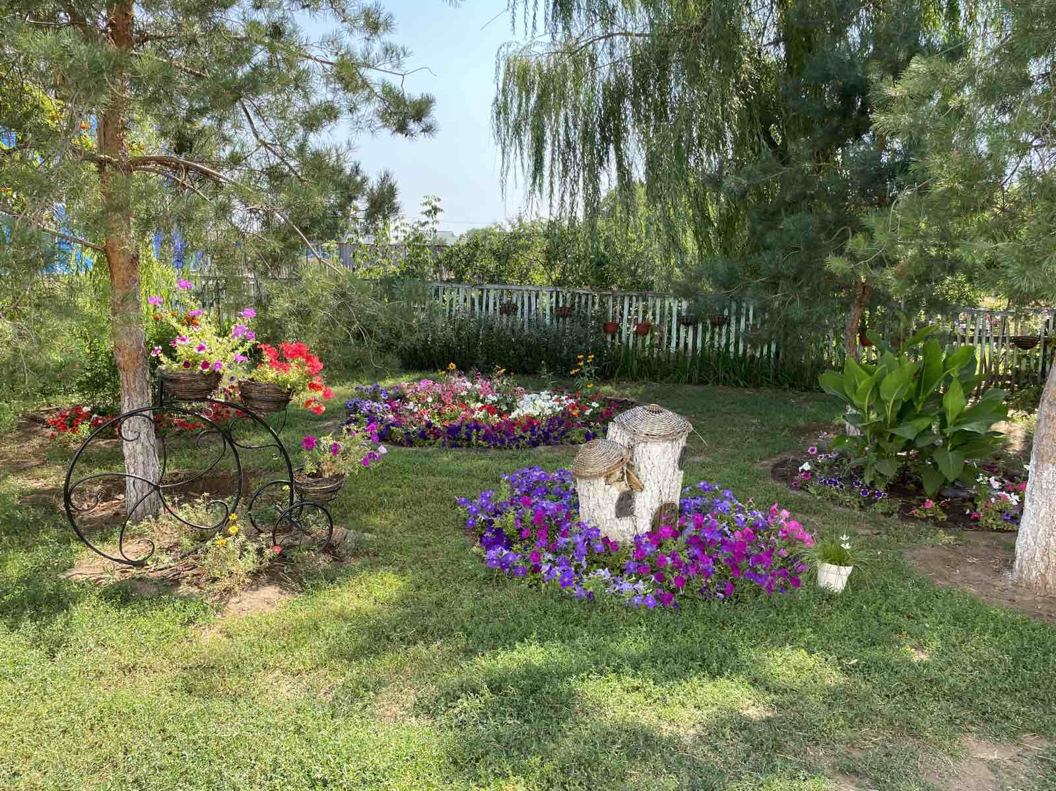
Участок после преобразования
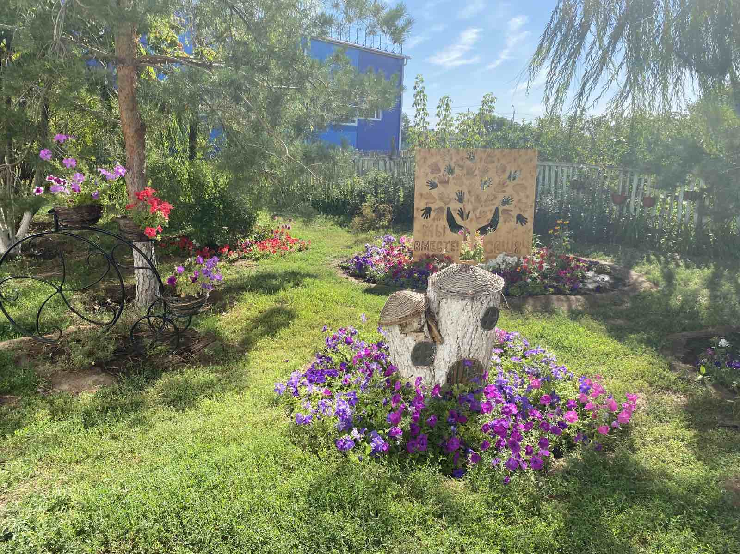

Приложение 2.
Участок на данный момент
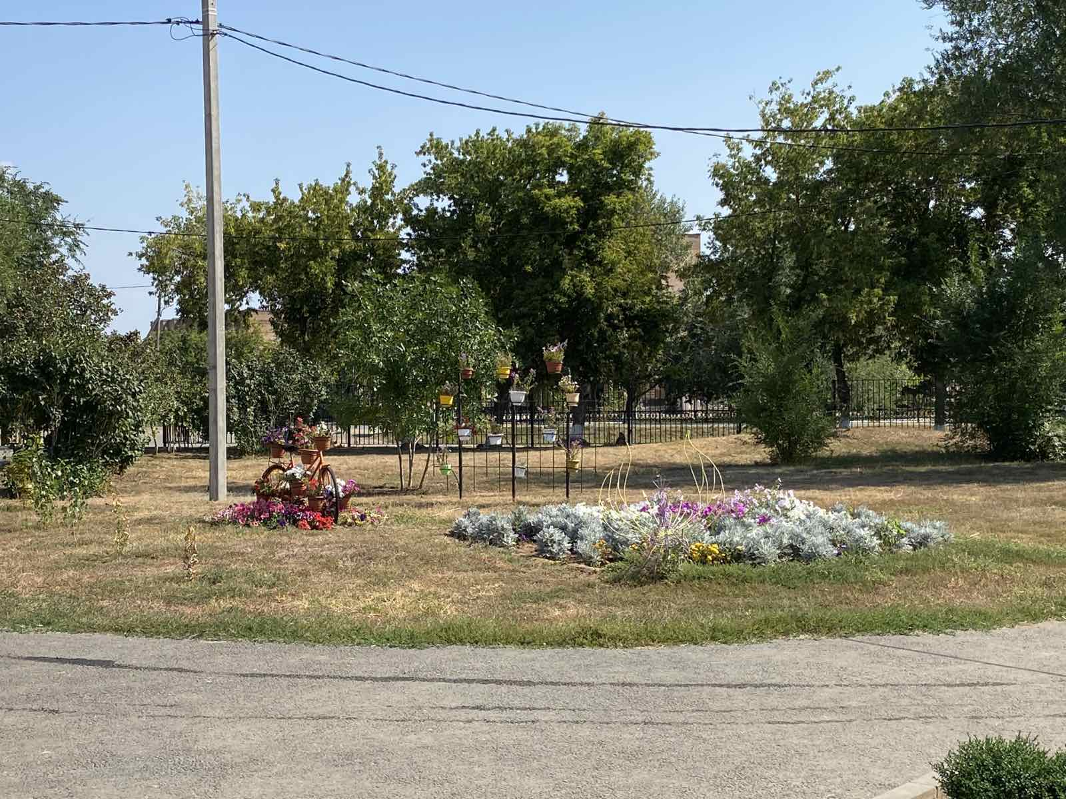

Участок после преобразования
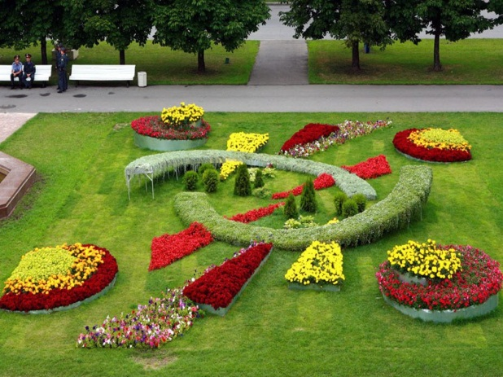

Приложение 3

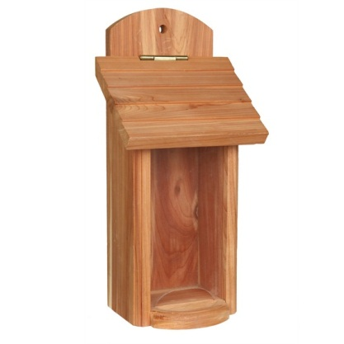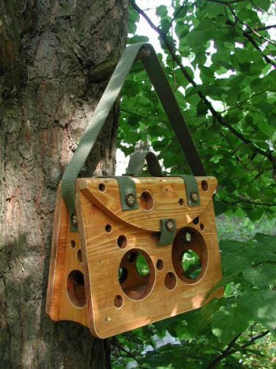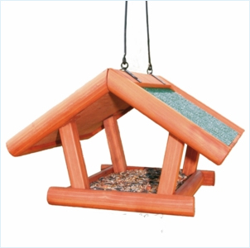
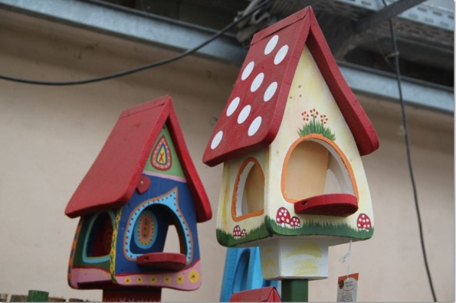

Приложение 4
